Как ограничить использование мобильных устройств в школе

Виктория Ярцева, юрист-редактор Системы Образование
Чтобы ограничить использование мобильных устройств в школе, внесите поправки в Правила внутреннего распорядка. В рекомендации найдете готовые формулировки и памятки для родителей и учеников.

Как работать с педагогами
Проведите педсовет и обсудите, как установить ограничения. Опирайтесь на международный опыт. Сведения возьмите в Методических рекомендациях Роспотребнадзора и Рособрнадзора от 14.08.2019 № МР 2.4.0150-19/01-230/13-01. Сообщите педагогам, что ограничения распространятся и на них, иначе дети не смогут удержаться от соблазна. Попросите проводить занятия так, чтобы ученики меньше использовали мобильные устройства. Расскажите, как они влияют на здоровье и эффективность обучения.
Назначьте ответственного за проведение разъяснительных мероприятий с учениками и родителями. Например, заместителя директора по учебно-воспитательной работе. Включите мероприятия в план внеурочной деятельности и воспитательной работы школы.
Внесите изменения в локальные акты. Например, зафиксируйте порядок пользования гаджетами в Правилах внутреннего распорядка учащихся и работников.
Фрагмент Правил внутреннего распорядка учащихся
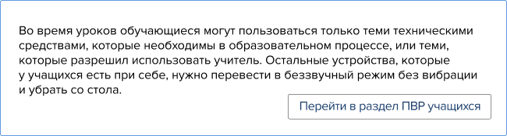
Фрагмент Правил внутреннего трудового распорядка
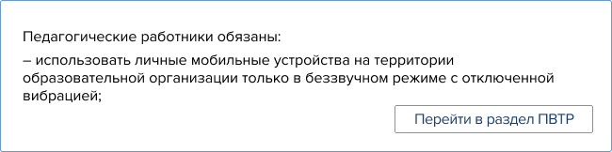
Поручите ответственному за информационную безопасность контролировать, как работники и ученики соблюдают ограничения.
Попросите классных руководителей провести предварительную разъяснительную работу с родителями. Пусть сделают акцент на том, что мобильные устройства точно останутся у детей, которым они необходимы по состоянию здоровья. Например, чтобы мониторить уровень сахара в крови при сахарном диабете 1-го типа.

Как работать с родителями
В начале учебного года проведите общешкольное родительское собрание. Совместно с родителями обсудите, как минимизировать использование гаджетов. Предложите свои варианты. Например, переводить устройства в беззвучный и безвибрационный режим или организовать отдельные места для хранения смартфонов и планшетов во время занятий. Попросите родителей проголосовать за один из вариантов. Результаты зафиксируйте в протоколе. Так вы найдете компромиссное решение и выполните рекомендацию Рособрнадзора.
Расскажите родителям о негативных последствиях, к которым может привести электромагнитное излучение от мобильных устройств, в том числе для здоровья детей и эффективности учебного процесса. Раздайте памятку от специалистов Роспотребнадзора и Рособрнадзора. В ней – рекомендации, как пользоваться мобильными устройствами без вреда для здоровья.
Памятка для родителей и педагогов
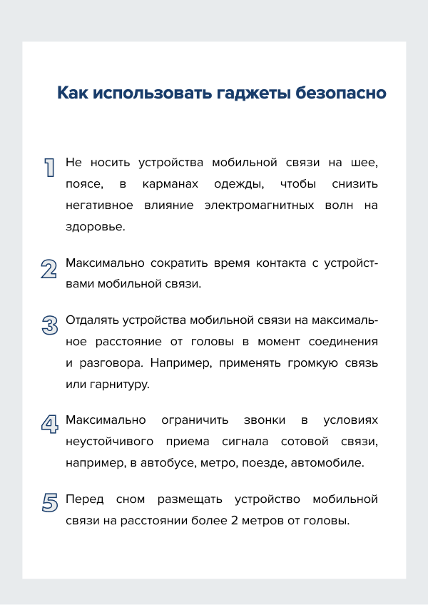

Разъясните, что будете использовать персональные устройства в учебе, но ограниченно и под контролем педагогов. Обсудите, как обеспечить связь родителя с учеником, если возникнет срочная необходимость. Например, ребенок может взять телефон из хранилища или выйти в специальную переговорную комнату, а родитель – позвонить заместителю директора или другому ответственному работнику и попросить выдать ребенку телефон. Дайте родителям контакты ответственного, разместите их на сайте и стенде в общедоступном месте.
По итогам родительского собрания издайте приказ. Опишите в нем ограничительные меры в отношении мобильных устройств и назначьте ответственных. Опубликуйте приказ на сайте в подразделе «Документы» раздела «Информационная безопасность».
Приказ о порядке использования мобильных устройств

Как работать с учениками
Поручите классным руководителям объяснить ученикам, к каким последствиям может привести злоупотребление мобильным устройством и почему школа устанавливает ограничения. Рассказать, как они могут использовать мобильное устройство, пока находятся в школе. Для наглядности составьте краткие памятки-инструкции и раздайте детям. Повесьте памятки на стендах школы.
Памятка для учеников
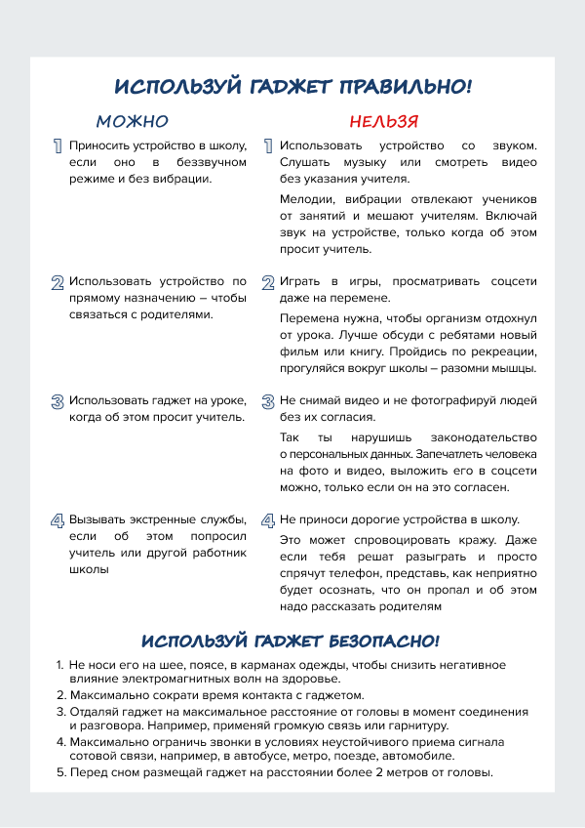
Организуйте тематические мероприятия по цифровой грамотности и культуре использования мобильных устройств. Привлеките психолога, чтобы ученики спокойно восприняли ограничительные меры и не стремились их нарушить.
Поощряйте детей использовать перемены для общения и активного отдыха. Например, поручите педагогу-организатору проводить между уроками подвижные и развивающие мероприятия.

ДОПОЛНИТЕЛЬНЫЕ МАТЕРИАЛЫ В ЖУРНАЛАХ
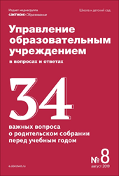 | Управление образовательной организацией в вопросах и ответах  Разрешать ли смартфон в школе? | 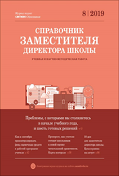 | Справочник заместителя директора школы  Минпросвещения разъяснило, как ограничить доступ учеников к вредной информации
ОБРАЗЦЫ С ПОДСКАЗКАМИ ПО ЗАПОЛНЕНИЮ
Правила внутреннего трудового распорядка  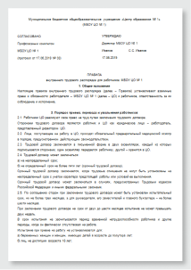 | Правила внутреннего распорядка учащихся  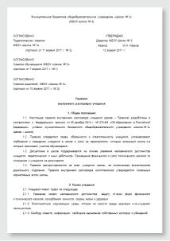

«Как ограничить использование мобильных устройств в школе». В.Е. Ярцева
© Материал из Справочной системы «Образование».
Подробнее: https://vip.1obraz.ru/#/document/16/42289/bssPhr1/?of=copy-ad3f8e7269

